Муниципальное казённое образовательное учреждение дополнительного образования «Катав-Ивановская детская школа искусств
Катав-Ивановского муниципального района»

МКОУДО «Катав-Ивановская ДШИ»
Учащиеся художественного отделения,
класса скрипки ДШИ
г. Катав-Ивановск
сентябрь-октябрь 2025 г.

Галерея кисти и смычка
Проект

Преподаватель класса скрипки
МКОУДО «Катав-Ивановская ДШИ»
Хисамова Г.Ф.

2025
Художественно-музыкальный проект
Галерея кисти и смычка
Росчерк кисти по холсту! Взмах смычка над струной!
И вот уже рождается совершенно новое, оригинальное и уникальное.

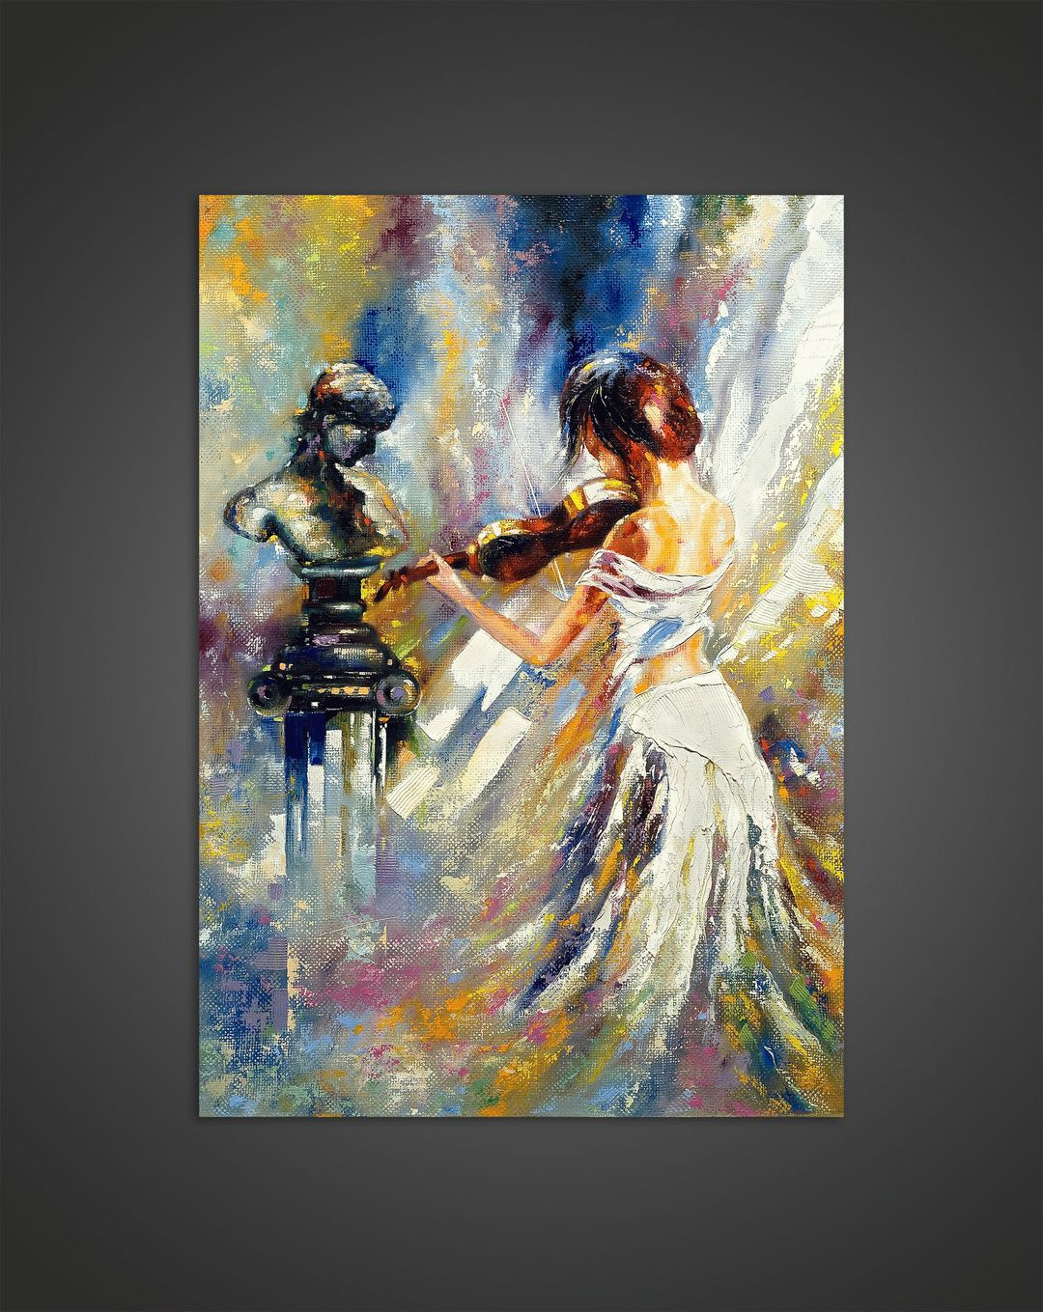

Панорама педагогических идей: поиск, сотрудничество.
Вид проекта: творческий (неожиданность, занимательность, создание ситуации новизны).
Тип проекта - партнёрский.
Среднесрочный масштабный проект.

Описание проблемы
Причины, побудившие автора к разработке проекта - стремление усилить мотивацию учебной деятельности учащихся; активизировать их творческий, деятельный подход к учебно-познавательной деятельности. По итогам проведённых педагогических наблюдений, определению уровня подготовки учащихся к зачёту по сдаче этюдов, остро встал вопрос о преодолении инертности учащимися при достижении поставленной цели в развитии технической оснащённости музыканта.
Опыт и результат предыдущих методических приёмов показал, что выбор нетрадиционных форм аттестации учащихся - наиболее эффективная форма проведения учёта успеваемости, что способствует развитию инициативы, творчества каждого, повышается практическая направленность решения проблемы. В этот раз выбор пал на опробированную форму аттестации - творческий проект.
В ходе проекта будут иметь место проблемные, поисковые и творческие методы, позволяющие обеспечить процесс разностороннего развития учащихся в процессе овладения техническими приёмами искусства смычка скрипача и кисти художника.
Возраст участников проекта – от 8 до 14 лет.
Срок реализации проекта – сентябрь-октябрь 2025 года.
Новизна данного проекта состоит в том, что решение учебно-творческих задач будет решаться через синтез искусств живописи и музыки.

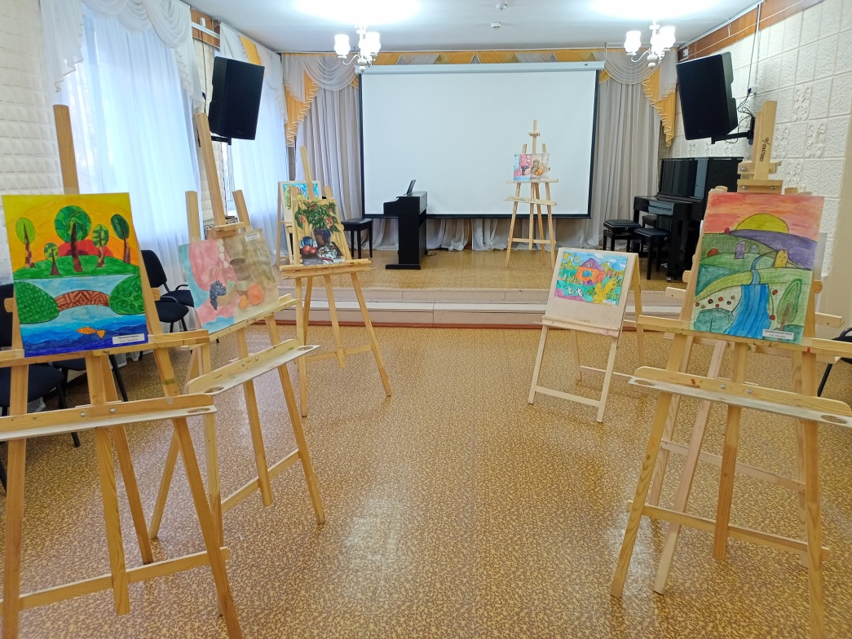
-Создание развивающей среды в ДШИ в преодолении инертности ученика при достижении положительных результатов.
-Поддержка, содействие успешной адаптации преподавателя художественного отделения к профессиональной учебно-творческой среде детской школы искусств.

Цель:

1.Обеспечить устойчивую поступательную динамику положительных результатов освоения учащимися учебного материала.
2.Вдохновить учащихся художественного отделения на создание новых творческих полотен.
3.Интегрировать решения инструктивной направленности этюдов и их музыкально-художественного содержания.
4. Раскрыть широкую гамму разнообразных оттенков палитры произведения, дополняя поэтическими ассоциативными образами.

Задачи:

5.Привлечь внимание родителей к классической музыке, к художественному творчеству учащихся.

6.Укрепить профессиональное сообщество преподавателей, создавая среду для обмена идей, опыта и лучших практик.

7.В рамках проекта «Галерея кисти и смычка» подготовить и провести творческий Вечер искусств «60 оттенков осени»:
- составить сценарий и подготовить музыкальную программу;
- к каждому музыкальному произведению (этюду) сочинить вместе с учащимися короткое стихотворение;
- оформить выставочное пространство;
- привлечь целевую аудиторию;
- провести творческий Вечер искусств «60 оттенков осени».

Глава I
Организационно-подготовительный этап
Описание проекта
Это живой, динамичный проект, стирающий границы между видами искусств. Он предлагает свежий взгляд на живопись через призму музыки и наоборот, создавая богатое, многогранное культурное пространство для диалога между художниками, музыкантами и публикой. Участники проекта станут слушателями и зрителями, они получат уникальный опыт, где искусство воспринимается одновременно через два канала чувств, усиливая общее впечатление от увиденного и услышанного.
Тематика проекта определена необходимостью и возможностями - «Галерея кисти и смычка».
Среднесрочный творческий проект представлен комплексом мероприятий, который охватывает значительный радиус учебно-творческой деятельности учащихся, цель, которых заключается в углублении знаний, развитии навыков исполнительской культуры и в конечном представлении результатов своего труда.
Реализация проекта «Галерея кисти и смычка» в МКОУДО «Катав-Ивановская детская школа искусств» запланирована на сентябрь-октябрь 2025-2026 учебного года.
Актуальность проекта
Подготовка и реализация проекта сконцентрирована на таком жанре в искусстве как этюд. «Этюд» - это не только преодоление технических трудностей, совершенствование исполнительских приёмов, отработка сложных навыков, а прежде всего преодоление себя. Это процесс «черновика», кропотливого и подчас монотонного труда, требующего выдержки и упорной тренировки. Именно сочетание упорного труда и высокого искусства делают «этюд» важной и впечатляющей формой искусства в живописи и в музыке. В каждом случае, этюд – это ступенька, шаг вперёд, где ты работаешь над собой, чтобы стать лучше, свободнее в своём творчестве.
Художник в этюде исследует цвет, фактуру, намечает детали будущего произведения, музыкант осваивает технические приёмы исполнения того или иного элемента. И зачастую, при работе с этюдами, юные музыканты сосредоточены в большей степени на оттачивании и совершенствовании техники игры, не задумываясь над музыкально-художественной краской, смысловым значением разнообразия технических элементов, интенсивности звуков и оттенков, которые в итоге придают музыке и художественному полотну неповторимый облик, побуждают аудиторию мечтать, стимулируют воображение и, по сути, передают художественное послание каждого произведения.
И тут остро встаёт вопрос пробуждения творческой направленности всех учебно-исполнительских действий ученика, взаимосвязанного технологического навыка. На помощь приходит исследовательская, ищущая личность преподавателя, помогающая найти действенный подход к решению проблемы. Основой выбранного направления, которое послужит перспективой дальнейшего развития творческого потенциала обучающегося, становятся такие качества ребёнка - как интерес, его любознательность, мотивирующие к учебной деятельности, способность мыслить ассоциативными образами, играющая ключевую роль в запоминании материала и лучшем восприятии окружающего мира. Деятельно-практическая направленность проекта, инновационные решения инструментально-исполнительских и педагогических задач, новизна, масштабность, красочность воплощаемого проекта могут запасть в душу юного художника и скрипача и стать одним из средств решения задач и питательной средой становления личности.
Практическая значимость
Проект опирается на определённую проблему и имеет своей целью достижение реального, воплощённого в той или иной форме результата.
Преподаватель стремится укрепить в учениках эмоционально-волевую сферу, для проявления ими целенаправленной настойчивости, развить способности к созданию творческого продукта.
Атмосфера праздничного со-творчества в учебном процессе может стать для учеников генератором музыкально-творческой деятельности, их креативного мышления, рождению неожиданного, вдохновенного. Совместное с учениками групповое обсуждение, поиск новых идей, путей решения проблемы навели на мысль изменить привычную среду проведения промежуточной аттестации. Нестандартное решение проведения промежуточной аттестации в форме творческого проекта будет способствовать более углублённому усвоению учащимися знаний, умений и навыков, полученных на уроках, станет основой формирования таких черт, как организованность, общительность, социальное партнёрство, которое способствует сплочению детского коллектива.
Планируемые результаты работы
- Применение вариативных проектных технологий, безусловно, послужат развитию мышления учащихся, заинтересованного отношения к процессу обучения и личностного развития каждого.
- В ходе реализации проекта закрепятся полученные знания, умения и навыки обучающихся и будут сформированы новые компетенции.
- Юные музыканты обретут творческий опыт выступления в необычном сценическом пространстве.
- Эффективное использование педагогических традиционных ресурсов и создание инновационных форм творческой деятельности обучающихся послужат мобилизации, концентрации всего педагогического опыта, что обеспечит качество образования в ДШИ.
Глава II

Технологический этап
Основные направления деятельности
Проект живёт, дышит и меняется по ходу реализации.
Каждый этап проекта – это маленькое открытие и проба кисти.
1.Культурно-досуговое.
2.Познавательное воздействие.
3.Обучающее воздействие.
4.Эмоционально-эстетическое воздействие, ориентированное на эстетическое освоение участниками проекта сущности творчества, красоты.
Этапы работы
- 1 этап – разработка мероприятия, составление сценария;
- 2 этап – организационный: информирование учащихся о начале реализации проекта, целях и задачах; вовлечение в круг учебно-творческой деятельности преподавателя художественного отделения;
- 3 этап – подготовка художественного материала, музыкальных произведений, видеоконтента, сочинение коротких четверостиший, художественно дополняющих образ каждой музыкальной миниатюры;
- 4 этап – в рамках проекта «Галерея кисти и смычка» проведение творческого Вечера искусств «60 оттенков осени»;
- 5 этап – подведение итогов: анализ и обобщение результатов. Особое внимание обращается на актуальность, реальность и оригинальность решений.
Хроника событий
2025 год:
Сентябрь
- предварительные встречи, на которых происходит «живой» разговор, формируются вопросы, рождаются новые идеи.
Сентябрь-октябрь
- проведение работы по подготовке учащимися художественного отделения и класса скрипки музыкальных и художественных работ в жанре этюд к творческому Вечеру искусств «60 оттенков осени»;
-монтирование вступительной видео заставки, видеоконтентов;
-сочинение юными скрипачами и преподавателем коротких стихов, дополняющих каждый скрипичный этюд;
21 октября – проведение в ДШИ творческого Вечера искусств «60 оттенков осени».
Глава III

Заключительный этап
Результаты проекта
Проект выступил средством нейтрализации отрицательных тенденций, гармонизации процесса и результата творческого развития учащихся.
При реализация художественно-музыкального проекта все участники заняли активную личностную позицию и в полной мере смогли выразить себя, свою индивидуальность.
С помощью проекта удалось достичь сразу нескольких результатов, а именно:
-выбранный вектор повысил КПД учеников;
-положительная динамика заинтересованного отношения к процессу изучения учебного материала обеспечила ситуацию успеха. Как итог - все учащиеся класса скрипки успешно сдали зачёт по технике исполнения этюдов, учащиеся художественного отделения колоритно отобразили в своих работах ни с чем несравнимое видение красок осени;
-в руках юных музыкантов этюд под видом скучного упражнения незаметно превратил технику в музыку, в художественную миниатюру;
-гости творческого Вечера искусств «60 оттенков осени» познакомились с идеальным альянсом, где математика пальцев встретилась с поэзией звука и красок;
-метод педагогического сотрудничества способствовал органичной адаптации преподавателя художественного отделения к учебной и творческой жизни школы.
Описание мероприятия
Завершающим этапом проекта стало проведение творческого Вечера искусств «60 оттенков осени». В программу мероприятия вошли просмотр выставки работ учащихся художественного отделения; исполнение учащимися класса скрипки этюдов с применением поэтических средств, для придачи образности скрытым смыслам этюдного материала; проверка знаний теории музыки.
Слушатели: учащиеся класса скрипки и художественного отделения, их родители, бабушки и дедушки.
Оборудование: музыкальные инструменты, палитры с работами учащихся художественного отделения, интерактивный экран, аппаратура для воспроизведения видеоконтента.
Форма проведения: творческий вечер искусств.
Для гостей мероприятия «60 оттенков осени» распахнулись двери Храма искусств, где они совершили экскурсию по «залам» творчества художников и музыкального искусства. Были представлены художественные полотна учащихся преподавателя Людмилы Анатольевны Красноярской и музыкальные номера скрипачей, учащихся класса Гузалии Фаитовны Хисамовой. Творческие работы детей, обогащённые колористикой цветов и красок осени, были показаны в уникальном и нетрадиционном формате. Именно осень, богатая своими неповторимыми живописными оттенками, вдохновила организаторов мероприятия на переформатирование обыденного и привычного в оригинальное и необычное. Великолепие палитры осенних цветов, окрашенной нотами скрипичной музыки и художественной композиции на холсте, дополнялось видеоматериалом и авторскими четверостишиями. Обрамлением мероприятия стало трогательное стихотворение современной поэтессы Юлии Светловой «Я нарисую осень на холсте» под чарующую музыку П.И.Чайковского «Осенняя песня». Всё действо прошло на одном дыхании, поразило и удивило присутствующих, а самое главное побудило детей к действию, к расширению своего кругозора, открытию и познанию нового в мире искусства.

Список использованной литературы
1.Акимова М.К., Козлова В.Т. Почему трудно учиться // Индивидуальность учащегося и индивидуальный подход. – М., «Знание», 1992.
2.Апраксина О.А. О праве учителя-музыканта на эксперимент // Методология педагогики музыкального образования. – М., «Академия», 2006.
3.Берлянчик М. Основы воспитания начинающего скрипача.- С-П., 2000.
4.Толстых А.В. Воспитание зрелищем // Взрослые и дети. – М., «Педагогика»1988.
5.Ходова Н.Е. Занятия в музыкальной школе и их значимость для социальной адаптации детей // Педсовет. Традиционный и новаторский подход к его назначению, подготовке и проведению. – Ч., 2007.
6. Лихонина Н.Н.// Упражнения, гаммы и этюды как средство технического развития учащихся в классе фортепиано.- ЕИС «Музыка и культура» http://dmsh5.bel.muzkult.ru/

